

本科生实验报告

实验课程: 操作系统原理实验
实验名称: 内存管理
专业名称: 计算机科学与技术
学生姓名: 万耀文
学生学号: 23336223
实验成绩:
报告时间: 2025年5月22日

实验要求

Assignment 1
复现参考代码，实现二级分页机制，并能够在虚拟机地址空间中进行内存管理，包括内存的申请和释放等，截图并给出过程解释。

Assignment 2
参照理论课上的学习的物理内存分配算法如first-fit, best-fit等实现动态分区算法等，或者自行提出自己的算法。

Assignment 3
参照理论课上虚拟内存管理的页面置换算法如FIFO、LRU等，实现页面置换，也可以提出自己的算法。

Assignment 4
复现“虚拟页内存管理”一节的代码，完成如下要求。
- 结合代码分析虚拟页内存分配的三步过程和虚拟页内存释放。
- 构造测试例子来分析虚拟页内存管理的实现是否存在bug。如果存在，则尝试修复并再次测试。否则，结合测例简要分析虚拟页内存管理的实现的正确性。

实验过程

Assignment 1
程序分配物理页的过程为：
- 调用MemoryManager::allocatePhysicalPages，根据申请分配的内存类型（内核或用户）调用响应的AddressPool对象进行分配。
- AddressPool::allocate会调用内部bitmap的allocate函数，后者使用first-fit算法从位图中找到第一个满足申请大小的空闲连续块，返回第一个块的起始地址。若没有找到，则返回空。
虽然打开了二级分页，但尚未实现页表管理，因此尽管能分配物理页但无法使用，因为程序使用的是虚拟地址而不是物理地址，所以只能简单测试物理页的分配和释放。
测试思路为先分配若干个物理页，首先检测分配的内存区段是否有重叠，然后释放最前面的物理页后申请若干个小块，检测物理页是否能够复用。

Assignment 2
选择best-fit分配算法进行实现，当进程请求内存时，该算法会遍历所有空闲内存块，查找能够满足请求大小且大小最接近请求大小的空闲块。
实现同样采用位图Bitmap来管理空闲物理页。位图中的每一位对应一个物理页，0 表示空闲，1 表示已分配。内存分配器Allocator在初始化时首先获取最大可用内存量，分配一部分（1MB）作为内核保留内存，剩下的按照PAGE_SIZE进行分块。内存分配时，Allocator遍历整个Bitmap，提取出所有空闲段并逐一与请求的长度进行比较，选取满足best-fit要求的最优段并返回其起始地址的指针，若没有满足的空闲段，返回nullptr。
测试时首先分配若干个块，检验算法连续分配能力，之后将第一个块释放并重分配，检验Allocator是否能复用释放后的内存，以及best-fit是否生效。

Assignment 3
选择LRU算法进行实现，该算法在发生缺页中断，需要调入页面而页表已满时，选择最近一段时间最久未被访问过的页面进行淘汰。
实现上，用一个数组recent表示页表中的一个页面从上次访问以来经过的时间，每次访问时，被访问到的页（命中，或缺页换入后）的recent值置0，其余页recent值加1。缺页时，recent最大的页就是最近最久违背访问过的页，遍历页表将其替换。
基于该算法编写模拟程序，首先输入页表大小和询问次数，每次询问输入一个请求页号，调页函数返回两个值，分别表示是否命中、未命中时替换的页号，用于正确性验证。

Assignment 4
虚拟页内存分配分为以下三个步骤：
- 从虚拟地址池中分配若干连续的虚拟页。
  - 调用 MemoryManager::allocateVirtualPages从指定类型（目前只实现了KERNEL）的虚拟地址池中分配count个连续的虚拟页。
  - 如果虚拟地址分配失败，返回空地址；否则返回分配的虚拟页的起始地址。
- 对每一个虚拟页，从物理地址池中分配1页。
调用MemoryManager::allocatePhysicalPages(KERNEL, 1)分配一个物理页。这里不要求物理页连续，所以是按照一个一个页的顺序进行分配。
- 为虚拟页建立页目录项和页表项，使虚拟页内的地址经过分页机制变换到物理页内。
- 调用MemoryManager::connectPhysicalVirtualPage函数，传入虚拟地址和物理地址，函数内先计算虚拟地址对应的页目录表PDE和页表PTE地址，若PDE不存在（P位为0），则从内核地址空间中分配一个新的页表。
- 映射过程中可能会出错（内核内存不足，无法创建新的页表），此时需要回滚以防止已经分配的内存无法被再次使用。回滚分为两部分，首先使用MemoryManager::releasePages释放已经成功映射的前i个页面（包括虚拟页和物理页），对于剩下的count-i个已分配虚拟页但未映射到物理页的页面，则调用MemoryManager::releaseVirtualPages来释放。
虚拟页内存的释放步骤为：

关键代码

Assignment 1
bitmap的allocate函数：
int BitMap::allocate(int count) {
if (count == 0) return -1;

int index, empty, start;

index = 0;
while (index < length) {
// 越过已经分配的资源
while (index < length && get(index))
++index;

// 不存在连续的count个资源
if (index == length)
return -1;

// 找到1个未分配的资源
// 检查是否存在从index开始的连续count个资源
empty = 0;
start = index;
while ((index < length) && (!get(index)) && (empty < count)) {
++empty;
++index;
}

// 存在连续的count个资源
if (empty == count) {
for (int i = 0; i < count; ++i) {
set(start + i, true);
}

return start;
}
}

return -1;
}

测试代码：
void first_thread(void*) {
auto page1 = memoryManager.allocatePhysicalPages(AddressPoolType::KERNEL, 1);
auto page2 = memoryManager.allocatePhysicalPages(AddressPoolType::KERNEL, 1);
printf("page1: %x\npage2: %x\n", page1, page2);
memoryManager.releasePhysicalPages(AddressPoolType::KERNEL, page1, 1);
auto page3 = memoryManager.allocatePhysicalPages(AddressPoolType::KERNEL, 1);
printf("page3: %x\n", page3);
memoryManager.releasePhysicalPages(AddressPoolType::KERNEL, page3, 1);
auto page4 = memoryManager.allocatePhysicalPages(AddressPoolType::KERNEL, 2);
printf("page4: %x\n", page4);

auto page5 = memoryManager.allocatePhysicalPages(AddressPoolType::USER, 1);
auto page6 = memoryManager.allocatePhysicalPages(AddressPoolType::USER, 1);
printf("page5: %x\npage6: %x\n", page5, page6);
memoryManager.releasePhysicalPages(AddressPoolType::USER, page5, 1);
auto page7 = memoryManager.allocatePhysicalPages(AddressPoolType::USER, 1);
printf("page7: %x\n", page7);
memoryManager.releasePhysicalPages(AddressPoolType::USER, page7, 1);
auto page8 = memoryManager.allocatePhysicalPages(AddressPoolType::USER, 2);
printf("page8: %x\n", page8);

asm_halt();
}

Assignment 2
内存分配器：
class Allocator {
public:
int pageCount;
int PhysicalStartAddress;
uint8* bitmap;

public:
Allocator() = default;
void initialize() {
int memory = *((int*)MEMORY_SIZE_ADDRESS);
int low = memory & 0xffff;
int high = (memory >> 16) & 0xffff;
int totalMemory = low * 1024 + high * 64 * 1024;
int usedMemory = 256 * PAGE_SIZE + 0x100000;
int freeMemory = totalMemory - usedMemory;

pageCount = freeMemory / PAGE_SIZE;

PhysicalStartAddress = usedMemory;

bitmap = (uint8*)BITMAP_START_ADDRESS;

printf("totalMemory: %d MB\n", totalMemory / 1024 / 1024);
printf("freeMemory: %d MB\n", freeMemory / 1024 / 1024);
printf("pageCount: %d\n", pageCount);
printf("PhysicalStartAddress: %x\n", PhysicalStartAddress);
printf("bitmapAddress: %x\n", bitmap);

for (int i = 0; i < pageCount; i++)
bitmap[i] = 0;
}
void* allocate(int count) const {
if (count <= 0) return nullptr;
// best-fit
int best_index = -1, best_count = 0;
for (int i = 0; i < pageCount;) {
int empty = 0;
while (i < pageCount && bitmap[i] == 1) {
i++;
}
while (i < pageCount && bitmap[i] == 0) {
empty++;
i++;
}
if (empty < count) continue;
if (best_index == -1 || empty < best_count) {
best_index = i - empty;
best_count = empty;
}
}
if (best_index == -1) return nullptr;
for (int i = best_index; i < best_index + count; i++) {
bitmap[i] = 1;
}
return (void*)(PhysicalStartAddress + best_index * PAGE_SIZE);
}

void deallocate(const void* address, int count) const {
if (count <= 0) return;
int index = ((int)address - PhysicalStartAddress) / PAGE_SIZE;
for (int i = index; i < index + count; i++) {
bitmap[i] = 0;
}
}
} allocator;
测试代码：
void first_thread(void*) {
printf("first thread\n");
int* p1 = (int*)allocator.allocate(1000);
int* p2 = (int*)allocator.allocate(1000);
int* p3 = (int*)allocator.allocate(1000);
printf("p1: %x\n", p1);
printf("p2: %x\n", p2);
printf("p3: %x\n", p3);
allocator.deallocate(p2, 1000);
int* p4 = (int*)allocator.allocate(200);
printf("p4: %x\n", p4);
allocator.deallocate(p1, 1000);
int* p5 = (int*)allocator.allocate(500);
printf("p5: %x\n", p5);
int* p6 = (int*)allocator.allocate(1500);
printf("p6: %x\n", p6);
asm_halt();
}

Assignment 3
模拟代码：
#include <iostream>
#include <vector>
#include <algorithm>
using namespace std;

class LRUCache {
int capacity; // 页表大小
vector<int> pageTable; // 存储页号，-1表示空
vector<int> recent; // 记录每个页的最近访问值

public:
explicit LRUCache(int capacity)
: capacity(capacity), pageTable(capacity, -1), recent(capacity, 0) {}

// 请求页面，返回是否命中和被替换的页（-1表示无替换）
pair<bool, int> request(int page) {
for (auto& i : recent) i++;
int max_recent = -1, index = -1;
for (int i = 0; i < capacity; i++) {
if (pageTable[i] == page) {
recent[i] = 0; // 命中，重置最近访问值
return { true, -1 };
}
if (recent[i] > max_recent) max_recent = recent[i], index = i;
}
int replaced = std::exchange(pageTable[index], page); // 替换页
recent[index] = 0; // 重置最近访问值
return { false, replaced };
}

// 打印当前页表
void printTable() {
cout << "Page Table: ";
for (int i = 0; i < capacity; ++i) {
cout << "Page " << i << " = " << pageTable[i] << " Recent= " << recent[i] << "\n";
}
cout << endl;
}
};

int main() {
int lru_size, query_count;
cin >> lru_size >> query_count;
LRUCache lru(lru_size);
for (int i = 0; i < query_count; i++) {
int page;
cin >> page;
auto&& [hit, replaced] = lru.request(page);
if (hit) {
cout << "Page " << page << " hit\n";
}
else {
cout << "Page " << page << " miss, replaced page " << replaced << "\n";
}
}
lru.printTable();
return 0;
}

Assignment 4
测试代码1：在Assignment1的基础上加入了读写操作，检查页表是否映射成功。
auto page1 = memoryManager.allocatePages(AddressPoolType::KERNEL, 1);
int* ptr = (int*)page1;
*ptr = 0x12345678;
printf("ptr: %x\n", *ptr);
auto page2 = memoryManager.allocatePages(AddressPoolType::KERNEL, 1);
printf("page1: %x\npage2: %x\n", page1, page2);
memoryManager.releasePages(AddressPoolType::KERNEL, page1, 1);
auto page3 = memoryManager.allocatePages(AddressPoolType::KERNEL, 1);
printf("page3: %x\n", page3);
memoryManager.releasePages(AddressPoolType::KERNEL, page3, 1);
auto page4 = memoryManager.allocatePages(AddressPoolType::KERNEL, 2);
printf("page4: %x\n", page4);
测试代码2：大量分配和释放，检查虚拟页、物理页释放后能否再次使用：
while (true) {
void* pages[100];
for (int i = 1; i <= 100; i++) {
pages[i - 1] = memoryManager.allocatePages(AddressPoolType::KERNEL, i * 2);
printf("page%d: %x\n", i, pages[i - 1]);
}
for (int i = 1; i <= 100; i++) {
memoryManager.releasePages(AddressPoolType::KERNEL, pages[i - 1], i * 2);
}
}

实验结果

Assignment 1
获取最大可用内存：
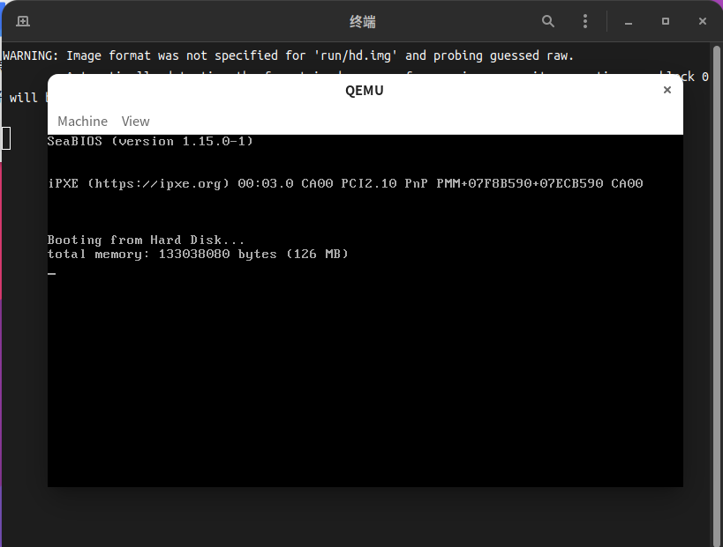
开启二级分页：
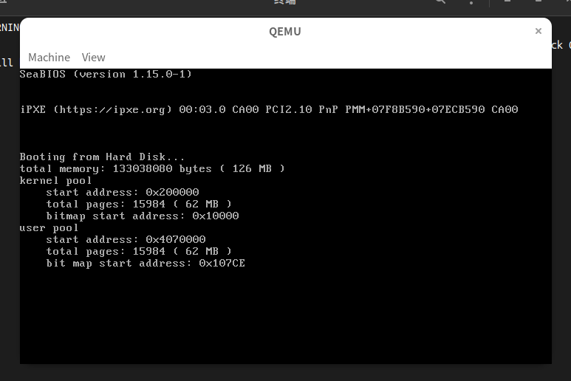
内存分配和释放测试：
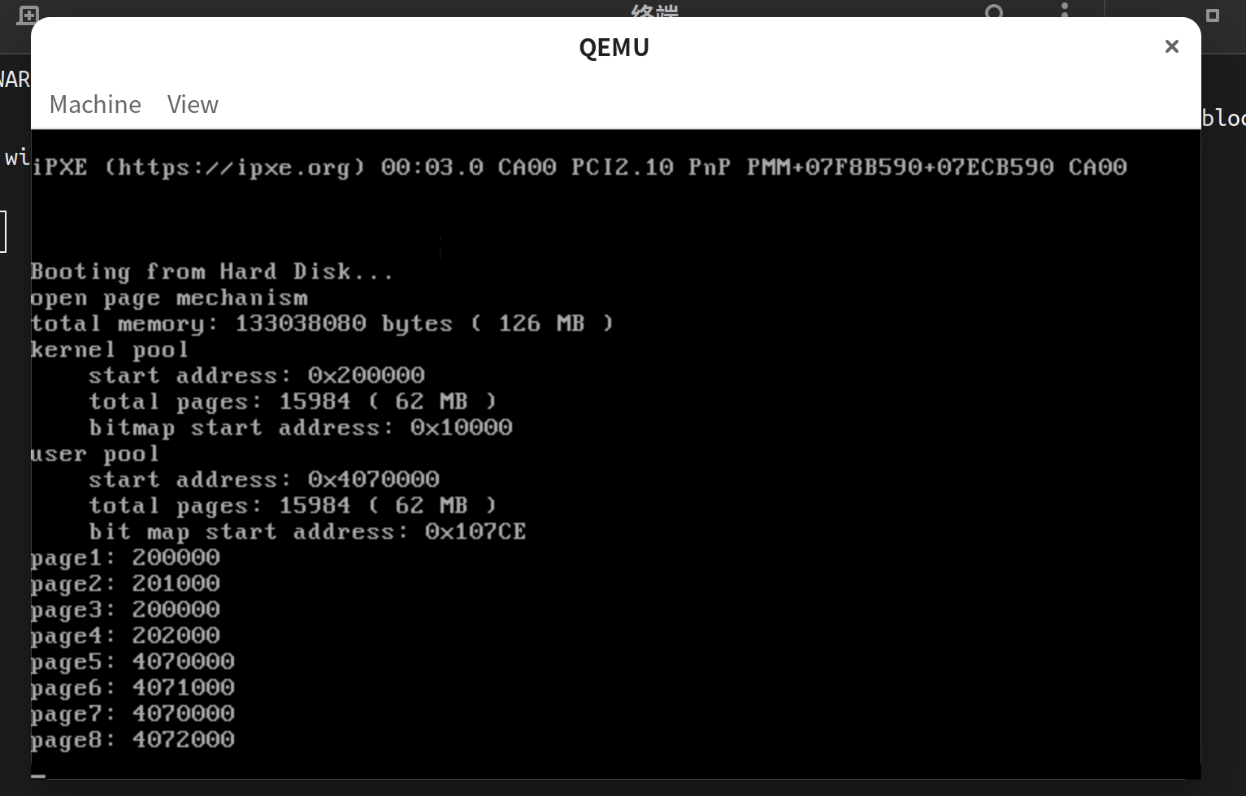
前四个page位于内核区，后四个位于用户区，首先可以确定程序正确区分了不同区域的内存分配。
首先按顺序分配了两个页page1和page2，page1大小为1（1*4096），两个page的起始地址恰好也为4096，符合预期；然后将page1释放，申请page3，page3得到和page1一样的物理地址，说明释放的物理块能够被复用，且first-fit算法起效；将page3释放，请求大小为2的页给page4，page4得到202000，位于page2后，说明算法发现page3释放后的空洞不足以容纳page4，同样符合预期。
后四个page同理，正确性显然。

Assignment 2
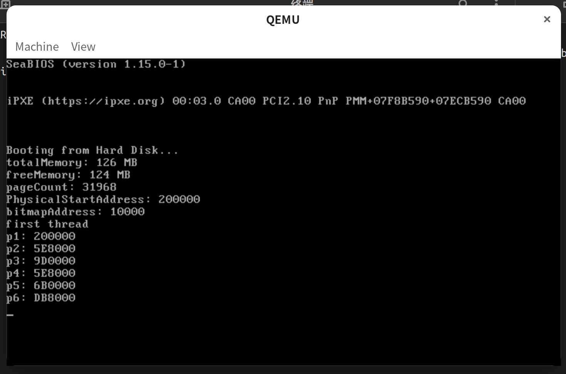

Assignment 3
模拟输入数据和输出如下：
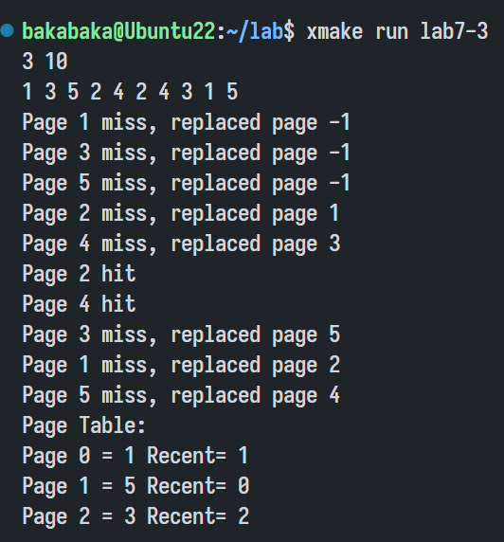
与手动模拟的结果一致。

Assignment 4
测试1：
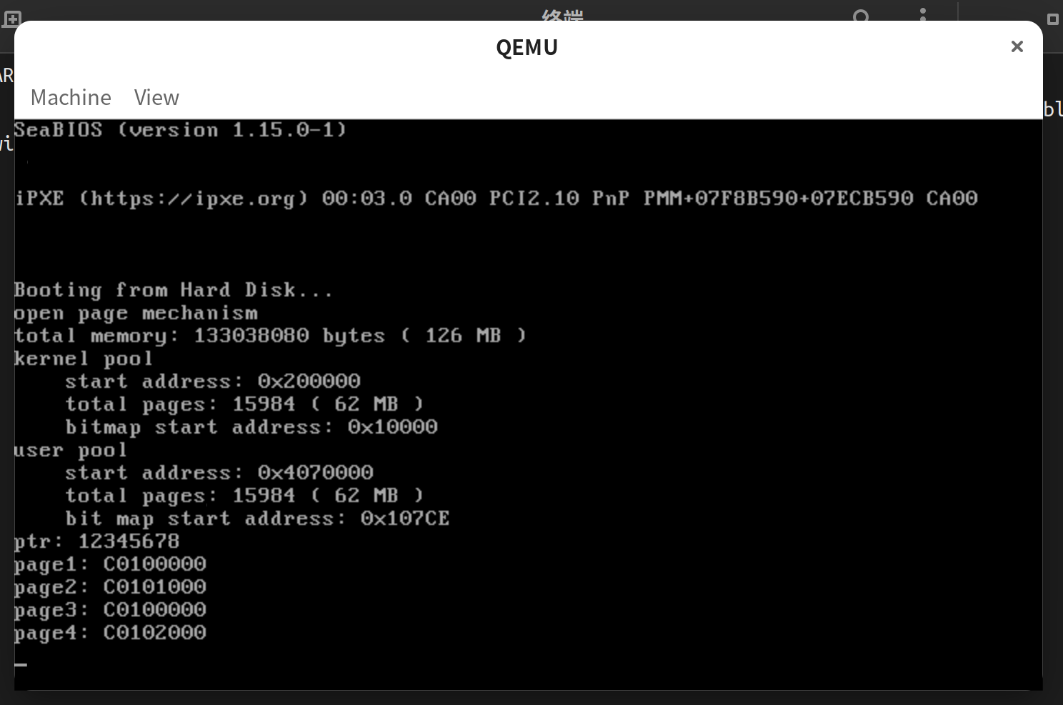
ptr成功输出12345678，且页面地址以C0开头，说明成功提升到了3GB的虚拟地址且页表工作正常。
测试2：
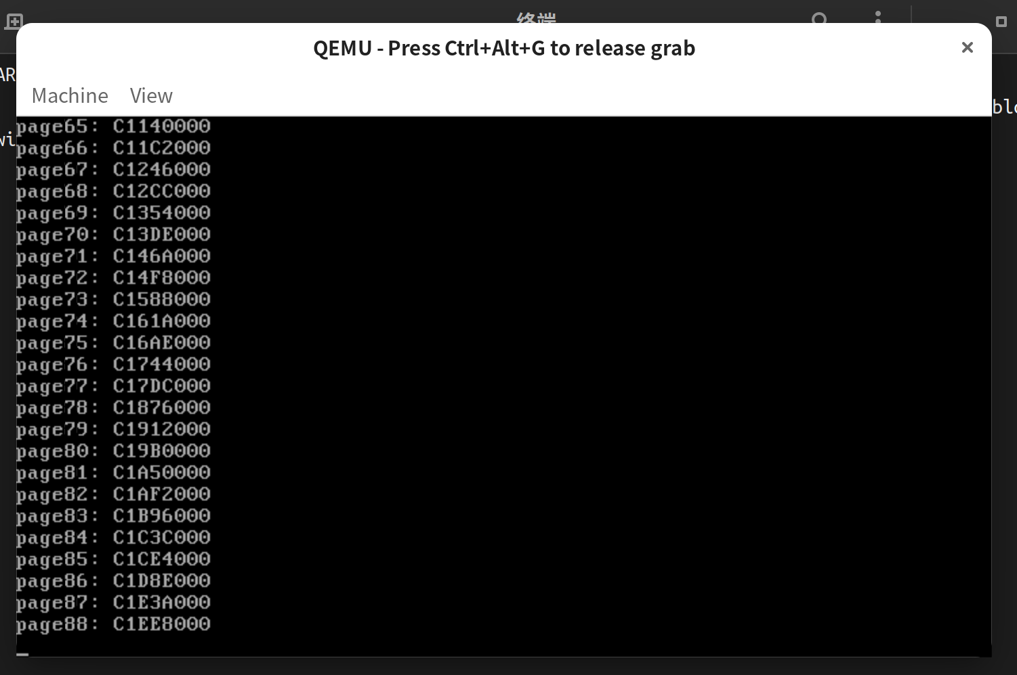
反复申请和释放后相同page的虚拟页地址不变且能稳定运行，说明虚拟页和物理页可以复用。

总结
通过本次实验，我对内存管理的原理和实现有了更深入的理解，包括二级分页、动态分区、页面置换算法和虚拟页管理多个模块，在理论课上学习到的内容在实现时有很多细节需要考虑，因此设计测试样例也是一个不小的挑战。

